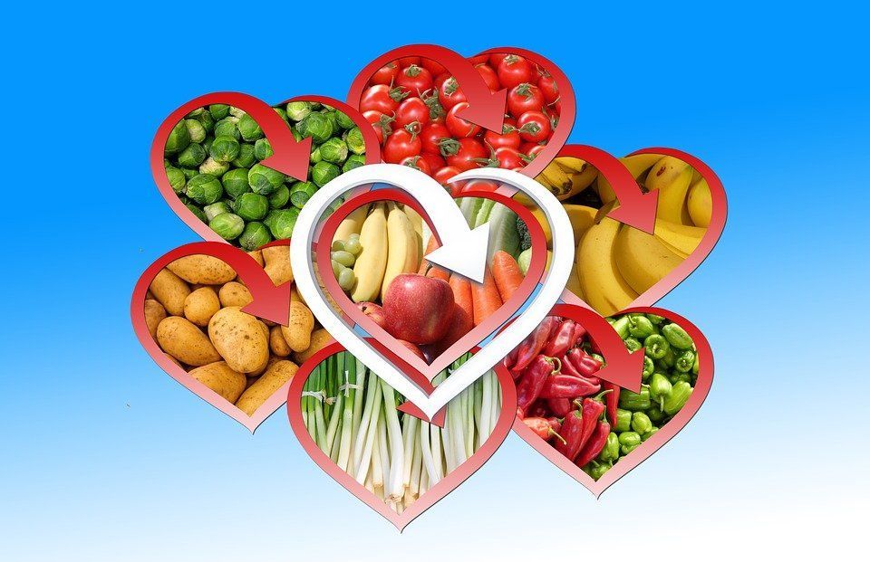
Государственное бюджетное учреждение социального обслуживания
«Волжский центр социального обслуживания населения»

СЕРДЕЧНО-СОСУДИСТЫЕ ЗАБОЛЕВАНИЯ
И ПИТАНИЕ

Главный орган системы кровообращения – сердце, которое на протяжении 80 лет жизни человека совершает около 2,5 миллиардов ударов и перекачивает 250 миллионов литров крови.
- Одним из поведенческих факторов риска развития болезней сосудов и сердца является ожирение. На первом месте среди осложнений избыточного веса являются заболевания сердца и сосудов.
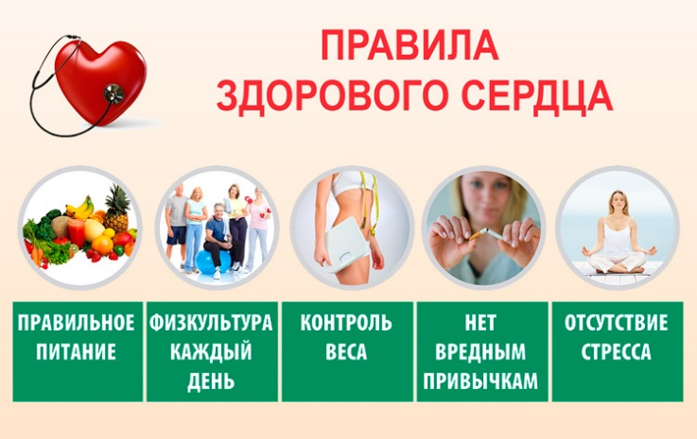
- При избыточной массе тела (показатель ИМТ 30 и более) в стенках кровеносных сосудов (в том числе вокруг сердца) происходит отложение
жира (атеросклероз). Это постепенно снижает сократительную способность
сердца, так как развивается жировая дистрофия сердечной мышцы, снижается эластичность сосудистой стенки, возникает артериальная гипертония и ишемическая болезнь сердца (инфаркт миокарда).
• Симптомами при избыточном весе или ожирении является одышка при незначительной физической нагрузке (тяжело подниматься по лестнице), храп во сне, отеки нижних конечностей (обувь стала тесной).

При избыточном весе (ожирении) развиваются:

1. Общий атеросклероз.
2. Гипертоническая болезнь.
3. Ишемическая болезнь сердца (инфаркт).
4. Сахарный диабет.

Срочно измените свое пищевое поведение (пищевые привычки) и
обратитесь к врачу для обследования и лечения. Мало ешь – долго живешь.

КАК ЖЕ СПРАВИТЬСЯ С ПОВЫШЕННЫМ АППЕТИТОМ?
- Аппетит подавляется стаканом воды, травяного чая, дыхательными упражнениями, сном, прогулкой на свежем воздухе, звонком другу и беседой с ним, принятием теплого душа и др.
- Для перекуса используйте яблоки, сухофрукты, изюм.
- Не принимайте пищу во время просмотра ТВ, компьютера, чтения книг, чтобы контролировать свой аппетит.
- Ешьте медленно (не менее 20-30 мин.), тщательно пережевывая
еду и наслаждаясь ею.
- При повышенном аппетите ежедневно включайте в рацион питания салаты из разноцветных овощей (в любое время года) и фруктов (летом), пищевые волокна.
Ожирение является одним из поведенческих факторов риска развития болезней сосудов и сердца. Пища способна укрепить или разрушить наше здоровье.
15 продуктов, необходимых нашему сердцу
К наиболее важным продуктам для поддержания здорового сердца специалисты относят:
- Бананы. Большое содержание калия делают их незаменимыми для гипертоников и страдающих другими сердечно-сосудистыми заболеваниями. Лимон. Благотворно влияет на стенки сосудов и нормализует давление.
- Гранат. Незаменимый фрукт для сердечников, действие которого сопоставимо с передовыми медицинскими препаратами, обладая общеукрепляющим действием. Гранат благотворно влияет на кроветворение и состояние сосудов.
- Помидоры. Так же насыщены калием, за счет чего нормализуют давление и действие сердечной мышцы.
- Калина. Полезна при аритмии благодаря нормализации давления.
- Виноград. Оказывает положительное влияние при гипертонии.
- Орехи. Обладают укрепляющим эффектом для сердца, сосудов и организма в целом.
- Сухофрукты. Важность сухофруктов обусловлена сохранностью полезных веществ в течение всего года.
- Мед. Очищает сосуды, предупреждает приступы и инфаркты, нормализует состояние при тахикардии.
- Молочные продукты. Лучше усваиваются в раннем возрасте.
- Рыба. Жир, содержащийся в рыбе, не вредный. Он является незаменимым для организма. Потребление рыбы превосходит по усваиваемости потребление рыбьего жира из аптек.
- Горький шоколад. За счет низкого содержания сахара польза не девальвируется вредом для сердца.
- Кофе. Так же, как и красное вино, полезно для сердечной функции при условии очень умеренного потребления.
- Зеленый чай. Напиток обладает тонизирующим, общеукрепляющим и очищающим эффектом при низком содержании кофеина. Красное вино.
- Сухое красное вино очень полезно для кроветворения и нормализации сердечной функции.

